АНАЛИЗ
результатов Всероссийских проверочных работ в 8 классах
Биология

В ВПР по биологии приняло участие 73 обучающихся.

Таблица 1
Общие показатели результатов по городу Усть-Илимску
Показатель | 2020 | 2021 | 2022  весна | 2022  осень
Успеваемость | 95% | 92,5% | 94,44% | 72,73%
Качество знаний | 50% | 50,5% | 44,45% | 18,18%
Средний первичный балл | 19,6 | 20,2
В 2022 году успеваемость весной повысилась на 2%, а осенью понизилась на 20% по сравнению с результатами 2021, качество снизилось на 5% весной и 32,3% осенью.

Гистограмма 1
Общая гистограмма отметок
Весна
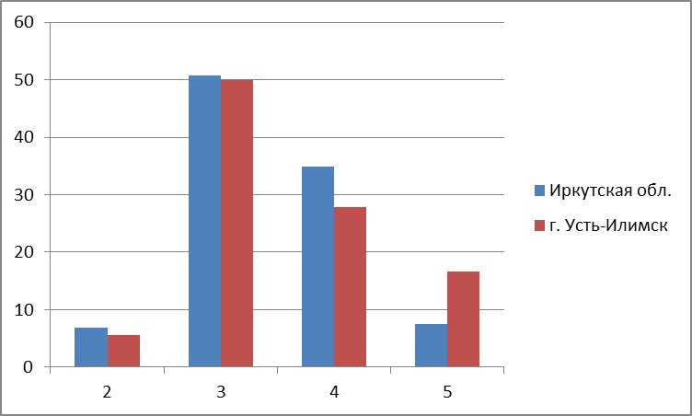

Осень
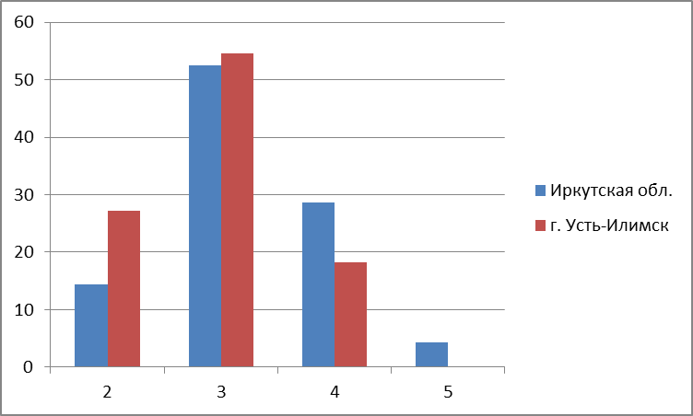
Наибольшее количество учащихся весной – 50% в городе получило отметку «3», так же, как и по области, двоек на 1,5% меньше, пятерок больше на 9% чем по Иркутской области (таблица 2).
Таблица 2
Распределение отметок за выполнение ВПР по биологии (весна)
Участники ВПР по биологии | Распределение групп баллов в %
Участники ВПР по биологии | 2 | 3 | 4 | 5
Иркутская область | 6,91 | 50,75 | 34,83 | 7,51
Город Усть-Илимск | 5,56 | 50 | 27,78 | 16,67

Распределение отметок за выполнение ВПР по биологии (осень)
Участники ВПР по биологии | Распределение групп баллов в %
Участники ВПР по биологии | 2 | 3 | 4 | 5
Иркутская область | 14,44 | 52,57 | 28,7 | 4,29
Город Усть-Илимск | 27,27 | 54,55 | 18,18 | 0

Осенью учащиеся написали ВПР намного хуже, чем весной. Успеваемость и качество ниже областных показателей на 20% и 32% соответственно.

Гистограмма 2
Распределение первичных баллов ВПР по биологии
Весна
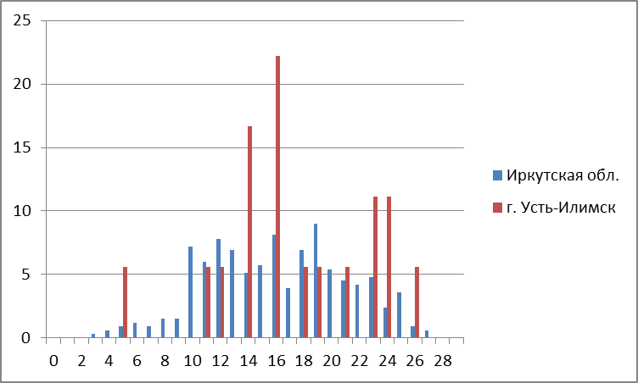

Осень
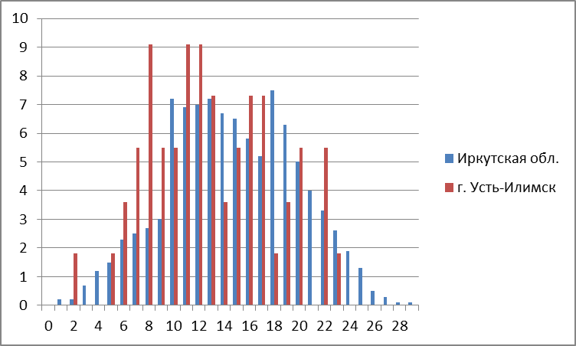
Распределение первичных баллов по городу не совпадает с выборкой по области (гистограмма 2), наибольшее количество учащихся в городе (весной) набрали по 16 и 14 баллов, осенью – 8, 11,12 баллов в равных количествах, тогда как по области большинство учащихся получило 23 и 24 балла весной, 10 и 18 осенью, нет учащихся, набравших 0 баллов и максимальное количество (29) баллов.

Таблица 3
Отметки за ВПР и классном журнале

Весна | Кол-во | %
Отметка за ВПР ниже отметки за предыдущую четверть по журналу (понизили) | 5 | 27,78
Отметка за ВПР совпадает с отметкой за предыдущую четверть по журналу (подтвердили) | 8 | 44,44
Отметка за ВПР выше отметки за предыдущую четверть по журналу (повысили) | 5 | 27,78
Всего: | 18 | 100
Осень | Кол-во | %
Отметка за ВПР ниже отметки за предыдущую четверть по журналу (понизили) | 32 | 82,05
Отметка за ВПР совпадает с отметкой за предыдущую четверть по журналу (подтвердили) | 7 | 17,95
Отметка за ВПР выше отметки за предыдущую четверть по журналу (повысили) | 0 | 0
Всего: | 55 | 100
Анализ соответствия отметок по ВПР по журналу говорит о том, что свои отметки подтвердили 44,44% обучающихся, писавшие ВПР весной и 17,95% - осенью (таблица 3).
Далее (таблица 4) представлены результаты заданий, соответствующих тем или иным элементам содержания в программах общего образования (в соответствии с требованиями ФГОС). Серым цветом выделены результаты по тем умениям, которые в городе освоены значительно хуже, чем в среднем по области, зеленым цветом – значительно лучше, чем по области.
Таблица 4
Достижение планируемых результатов в соответствии с ООП ООО
Блоки ПООП обучающийся научится / получит возможность научиться или проверяемые требования (умения) в соответствии с ФГОС | Иркутская обл. | город Усть-Илимск | Иркутская обл. | город Усть-Илимск
 | Весна |  | Осень
1. Зоология – наука о животных. Методы изучения животных. Роль зоологии в познании окружающего мира и практической деятельности людей. Владеть: системой биологических знаний – понятиями, законо¬мерностями, законами, теориями, имеющими важное общеобразо¬вательное и познавательное значение; сведениями по истории становления биологии как науки | 81,38 | 88,89 | 78,96 | 70,91
2. Простейшие и беспозвоночные животные.  Хордовые животные. Использовать научно-популярную литературу по биологии, справочные материалы (на бумажных и электронных носителях), ресурсы Интернета при выполнении учебных задач | 55,71 | 58,33 | 54,86 | 54,55
3.1.Общие свойства организмов и их проявление у животных. Осуществлять классификацию биологических объектов (животные, растения, грибов) по разным основаниям | 61,26 | 83,33 | 44,23 | 39,09
3.2. Общие свойства организмов и их проявление у животных. Осуществлять классификацию биологических объектов (животные, растения, грибов) по разным основаниям | 48,95 | 75 | 48,96 | 35,45
4.1. Значение хордовых животных в жизни человека. Описывать и использовать приемы содержания домашних животных, ухода за ними | 64,11 | 72,22 | 65,69 | 48,18
4.2. Значение хордовых животных в жизни человека. Описывать и использовать приемы содержания домашних животных, ухода за ними | 33,33 | 41,67 | 40,21 | 39,09
5.1. Простейшие и беспозвоночные. Хордовые животные. Выделять существенные признаки биологических объектов (клеток и организмов растений, животных, грибов, бактерий) и процессов, характерных для живых организмов | 70,87 | 83,33 | 65,58 | 76,36
5.2. Простейшие и беспозвоночные. Хордовые животные. Выделять существенные признаки биологических объектов (клеток и организмов растений, животных, грибов, бактерий) и процессов, характерных для живых организмов | 58,56 | 55,56 | 54,4 | 43,64
6.1. Значение простейших и беспозвоночных животных в жизни человека. Раскрывать роль биологии в практической деятельности людей, роль различных организмов в жизни человека; знать и аргументировать основные правила поведения в природе | 60,06 | 61,11 | 55,13 | 47,27
6.2. Значение простейших и беспозвоночных животных в жизни человека. Раскрывать роль биологии в практической деятельности людей, роль различных организмов в жизни человека; знать и аргументировать основные правила поведения в природе | 44,29 | 47,22 | 33,19 | 30
7.1. Простейшие и беспозвоночные. Хордовые животные. Сравнивать биологические объекты (растения, животные, бактерии, грибы), процессы жизнедеятельности; делать выводы и умозаключения на основе сравнения | 50,9 | 44,44 | 40,56 | 41,82
7.2. Простейшие и беспозвоночные. Хордовые животные. Сравнивать биологические объекты (растения, животные, бактерии, грибы), процессы жизнедеятельности; делать выводы и умозаключения на основе сравнения | 49,4 | 61,11 | 49,29 | 33,64
8.1.Простейшие и беспозвоночные. Хордовые животные. Ориентироваться в системе познавательных ценностей: воспринимать информацию биологического содержания в научно-популярной литературе, средствах массовой информации и интернет-ресурсах; критически оценивать полученную информацию, анализируя ее содержание и данные об источнике информации | 70,27 | 69,44 | 61,42 | 64,55
8.2. Простейшие и беспозвоночные. Хордовые животные. Ориентироваться в системе познавательных ценностей: воспринимать информацию биологического содержания в научно-популярной литературе, средствах массовой информации и интернет-ресурсах; критически оценивать полученную информацию, анализируя ее содержание и данные об источнике информации | 47,45 | 0 | 49,19 | 36,36
9.1.Классификация животных.  Значение животных в природе и жизни человека. Использовать методы биологической науки: наблюдать и описывать биологические объекты и процессы, ставить биологические эксперименты и объяснять их результаты | 70,87 | 61,11 | 56,16 | 30,91
9.2. Классификация животных.  Значение животных в природе и жизни человека. Использовать методы биологической науки: наблюдать и описывать биологические объекты и процессы, ставить биологические эксперименты и объяснять их результаты | 51,65 | 50 | 47,76 | 16,36
9.3. Классификация животных.  Значение животных в природе и жизни человека. Использовать методы биологической науки: наблюдать и описывать биологические объекты и процессы, ставить биологические эксперименты и объяснять их результаты | 53,45 | 55,56 | 49,18 | 49,09
10.1.Простейшие и беспозвоночные. Хордовые животные. Устанавливать взаимосвязи между особенностями строения и функциями клеток и тканей, органов и систем органов | 53,45 | 72,22 | 49,85 | 60
10.2. Простейшие и беспозвоночные. Хордовые животные. Устанавливать взаимосвязи между особенностями строения и функциями клеток и тканей, органов и систем органов | 52,55 | 44,44 | 40,4 | 45,45
Наибольшие затруднения вызывают задания по теме «Простейшие и беспозвоночные. Хордовые животные», а также задания на установление классификации животных, определение значения животных в природе и жизни человека. Учащиеся затрудняются использовать методы биологической науки: наблюдать и описывать биологические объекты и процессы, ставить биологические эксперименты и объяснять их результаты, использовать научно-популярную литературу по биологии, справочные материалы (на бумажных и электронных носителях), ресурсы Интернета при выполнении учебных задач.
Тем не менее, обучающиеся нашего города показали хорошие результаты при выполнении некоторых других заданий.
По пятибалльной шкале обучающиеся распределены по группам уровня подготовки (таблица 5). Ориентиром уровня освоения средний процент выполнения задания – 50%. У участников с неудовлетворительным уровнем подготовки затруднения вызвало 79% заданий, наибольшее затруднение – задания на умение использовать методы биологической науки: наблюдать и описывать биологические объекты и процессы, ставить биологические эксперименты и объяснять их результаты, осуществлять классификацию биологических объектов.
Дети с отличным уровнем подготовки справились со всеми заданиями, кроме 8.2, 4.2 более 60%. С хорошим уровнем подготовки немного хуже справились со всеми заданиями.
Таблица 5
Выполнение заданий всеми группами обучающихся по уровню подготовки
Группы участников | 1 | 2 | 3,1 | 3,2 | 4,1 | 4,2 | 5,1 | 5,2 | 6,1 | 6,2 | 7,1 | 7,2 | 8,1 | 8,2 | 9,1 | 9,2 | 9,3 | 10,1 | 10,2
Иркутская обл. | 81,38 | 55,71 | 61,26 | 48,95 | 64,11 | 33,33 | 70,87 | 58,56 | 60,06 | 44,29 | 50,9 | 49,4 | 70,27 | 47,45 | 70,87 | 51,65 | 53,45 | 53,45 | 52,55
Ср.% вып. уч. гр.баллов 2 | 60,87 | 34,78 | 34,78 | 15,22 | 56,52 | 8,7 | 39,13 | 21,74 | 26,09 | 4,35 | 21,74 | 8,7 | 41,3 | 21,74 | 17,39 | 4,35 | 4,35 | 21,74 | 4,35
Ср.% вып. уч. гр.баллов 3 | 74,56 | 47,93 | 49,11 | 42,9 | 57,69 | 23,96 | 62,13 | 48,52 | 53,85 | 37,57 | 44,67 | 31,36 | 62,13 | 43,2 | 62,13 | 43,2 | 33,73 | 41,42 | 38,46
Ср.% вып. уч. гр.баллов 4 | 93,1 | 64,66 | 78,02 | 58,19 | 70,26 | 43,53 | 83,62 | 75 | 71,55 | 53,88 | 58,62 | 76,29 | 82,76 | 51,72 | 88,79 | 63,79 | 83,62 | 70,69 | 75
Ср.% вып. уч. гр.баллов 5 | 92 | 86 | 90 | 78 | 86 | 72 | 100 | 84 | 80 | 82 | 84 | 84 | 94 | 80 | 96 | 96 | 92 | 84 | 88
город Усть-Илимск | 88,89 | 58,33 | 83,33 | 75 | 72,22 | 41,67 | 83,33 | 55,56 | 61,11 | 47,22 | 44,44 | 61,11 | 69,44 | 0 | 61,11 | 50 | 55,56 | 72,22 | 44,44
Ср.% вып. уч. гр.баллов 2 | 100 | 100 | 0 | 0 | 50 | 0 | 0 | 0 | 0 | 0 | 0 | 0 | 0 | 0 | 0 | 0 | 0 | 100 | 0
Ср.% вып. уч. гр.баллов 3 | 77,78 | 50 | 77,78 | 61,11 | 66,67 | 50 | 77,78 | 44,44 | 44,44 | 38,89 | 22,22 | 44,44 | 66,67 | 0 | 44,44 | 22,22 | 22,22 | 88,89 | 33,33
Ср.% вып. уч. гр.баллов 4 | 100 | 60 | 100 | 100 | 70 | 30 | 100 | 60 | 80 | 40 | 60 | 80 | 90 | 0 | 80 | 80 | 100 | 60 | 60
Ср.% вып. уч. гр.баллов 5 | 100 | 66,67 | 100 | 100 | 100 | 50 | 100 | 100 | 100 | 100 | 100 | 100 | 66,67 | 0 | 100 | 100 | 100 | 33,33 | 66,67
Гистограмма 3
Процент учащихся, выполнивших каждое задание
Весна
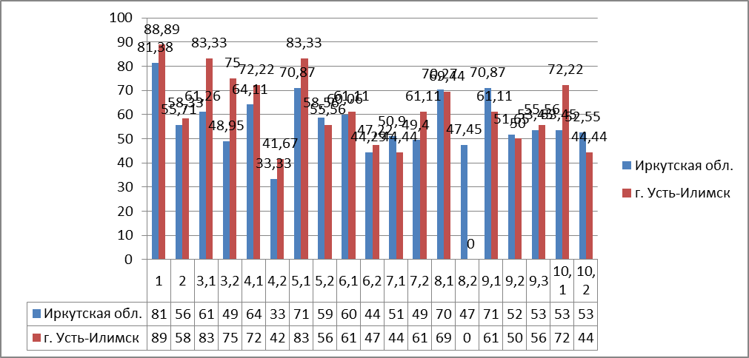
Осень
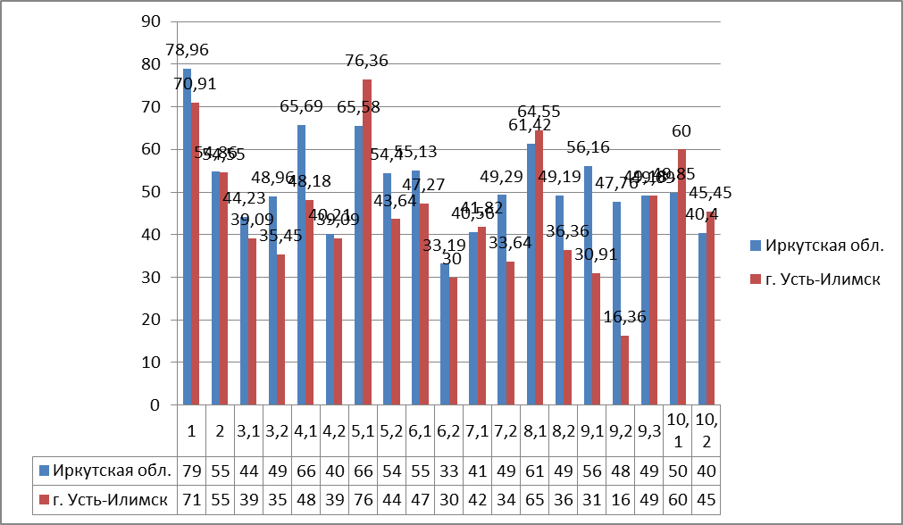

Во всех группах обучающихся (гистограмма 3) в 2022 году:
- вызвали затруднения задания у всех групп: 3.2, 6.2, 7.2, 8.2, 9.1, 9.2 – это темы: «Значение простейших и беспозвоночных животных в жизни человека» (раскрывать роль биологии в практической деятельности людей, роль различных организмов в жизни человека; знать и аргументировать основные правила поведения в природе), «Значение хордовых животных в жизни человека» (описывать и использовать приемы содержания домашних животных, ухода за ними); «Простейшие и беспозвоночные. Хордовые животные» (ориентироваться в системе познавательных ценностей: воспринимать информацию биологического содержания в научно-популярной литературе, средствах массовой информации и интернет-ресурсах; критически оценивать полученную информацию, анализируя ее содержание и данные об источнике информации);
- более 60% учащихся справились с заданиями: 1, 5.1, 8.1, 10.1.

Выводы: результаты ВПР 8 классов г. Усть-Илимска показывают, что средний процент выполнения всех заданий в целом ниже, чем по Иркутской области. Наибольшие затруднения вызывают задания на установление взаимосвязи, описание и использование приемов содержания домашних животных, ухода за ними, использование научно-популярной литературы по биологии, справочные материалы (на бумажных и электронных носителях), ресурсы Интернета при выполнении учебных задач, сравнение биологических объектов.
Рекомендации учителям биологии:
- спланировать работу по подготовке учащихся к ВПР;
- внести изменения в поурочные планы, основываясь на умения, проверяемые на ВПР;
- использовать на уроках и в качестве домашних заданий типовые задания ВПР.
Учителям биологии обратить внимание и усилить работу на развитие умений у учащихся:
- МБОУ "СОШ № 8 имени Бусыгина Михаила Ивановича" - ориентироваться в системе познавательных ценностей: воспринимать информацию биологического содержания в научно-популярной литературе, средствах массовой информации и интернет-ресурсах; критически оценивать полученную информацию, анализируя ее содержание и данные об источнике информации.
- МБОУ «СОШ №1» - Описывать и использовать приемы содержания домашних животных, ухода за ними,
- МАОУ «СОШ №5», МАОУ «Городская гимназия № 1» - осуществлять классификацию биологических объектов (животные, растения, грибов) по разным основаниям, использовать методы биологической науки: наблюдать и описывать биологические объекты и процессы, ставить биологические эксперименты и объяснять их результаты

Исполнитель: руководитель ГМО учителей биологии г. Усть-Илимска, Бровкина Наталья Владимировна.

